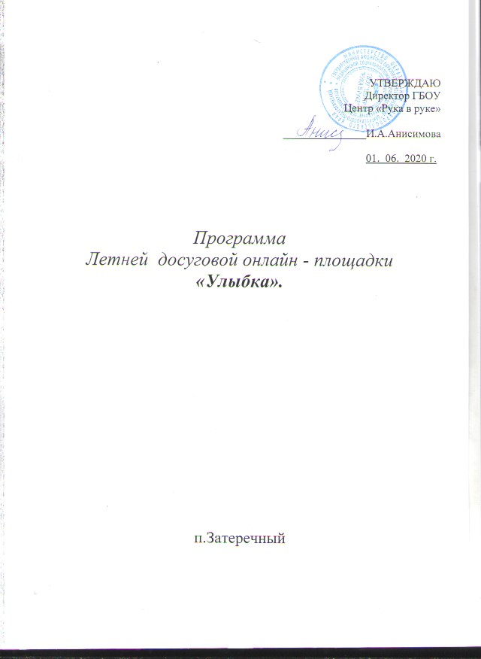

УТВЕРЖДАЮ
Директор ГБОУ
Центр «Рука в руке»
_______________И.А.Анисимова

01. 06. 2020 г.

Программа
Летней досуговой онлайн - площадки
«Улыбка».

п.Затеречный

Паспорт программы.

1. | Информация о ОУ | ГБОУ Центр «Рука в руке»  Адрес: п.Затеречный ул. Крайняя 41  Тел: 2-48-93  Директор Центра: И.А.Анисимова  Начальник летней досуговой онлайн-площадки: С.Н. Лиманова
2. | Название программы | «Улыбка»
3. | Автор | Лиманова С.Н.
4. | Сроки реализации программы | Июнь 2020 г.
5. | Количество участников | Несовершеннолетние состоящие на сопровождении в Центре в службе «Мир особого ребенка», службе «Школа – Развития»
6. | Цели и задачи | - Создание условий для формирования социальных навыков ребёнка, обогащение его социального опыта.  - Создание благоприятных условий для интеллектуальной, физической, психологической реабилитации школьников после напряжённого учебного года и разностороннего развития личности.  Для детей:  - Создание ситуации успешности для участников программы;  - Предоставление ребёнку возможности самореализации в соответствии с его склонностями;  - Формирование у детей первичных знаний о здоровом образе жизни.  Для родителей:  - Создание социально-психологических условий для личностного развития детей;  -Оказание помощи детям, имеющим проблемы в социализации, личностном развитии;  -Систематически отслеживать психолого-педагогический статус детей в процессе реализации программы;  - Повышение психолого-педагогической компетентности родителей.
7. | Ожидаемые результаты | Для детей:  -Удовлетворение потребностей в полноценном отдыхе.  - Реализация интересов, духовное обогащение, пробуждение новых интересов.  -Реализация склонностей и способностей в различных видах деятельности.  -Формирование у детей навыков здорового образа жизни.  Для родителей:  -Отработка навыков педагогического и делового общения.

Содержание

1. | Пояснительная записка. | Стр.5
2. | Нормативно-правовая база. | Стр.6
3. | Цели и задачи. | Стр.6
4. | Принципы реализации. | Стр.7
5. | Механизмы реализации. | Стр.8
6. | Формы реализации | Стр.9
7. | Кадровое обеспечение. | Стр.9
8. | Материально-техническое обеспечение | Стр.10
9. | Критерии эффективности. | Стр.10
10. | Предполагаемые результаты | Стр.11
11. | План - сетка | Стр.11
12. | Психолого- педагогическое сопровождение участников программы | Стр.12
13. | Литература | Стр.13

Пояснительная записка.

Лучший способ сделать
детей хорошими-
это сделать их счастливыми.
О. Уайльд.
Что такое детство? Этот вопрос человечество обдумывает давно. Испокон веков детство считается лучшим периодом для освоения наук, развития физических и художественных навыков. Детство – это время формирования личности ребёнка, время включения в активную деятельность, пора развития и социализации.
В Конвенции о правах ребёнка записано: «Дети должны всегда иметь право на счастливое детство. Их время должно быть временем радости, временем мира, игр, учёбы и роста. Их будущее должно основываться на гармонии сотрудничества. Их жизнь должна становиться более полнокровной по мере того, как расширяются их перспективы, и они обретают опыт».
Но также существует мнение, что детство заканчивается, когда ребёнок идёт в школу. Из-за всё более возрастающих нагрузок у детей не остаётся времени на игры, фантазию, общение со сверстниками, выражения себя. Кроме того, во многих семьях при выборе дополнительных занятий ребёнка учитываются не его интересы, а мечты родителей. Когда же ребёнку выражать себя?
Каникулы составляют значимую часть объёма свободного времени детей, поэтому для них – это разрядка накопившейся за время обучения в школе напряжённости, восстановление здоровья, развитие творческого потенциала, совершенствование личностных возможностей, приобщение к социокультурным и образовательным ценностям, удовлетворение индивидуальных интересов в различных сферах деятельности, развлечениях, играх. Дети ждут от каникул многого. И важно не обмануть их надежды.
А значит необходимо задуматься над тем, как:
- создать психолого-педагогические условия для личностного развития;
- найти разнообразные формы организации деятельности и общения;
- разработка программ, целью которых является стимулирование внутреннего роста, раскрытие потенциала.
Наша программа нацелена на получение ребёнком возможности реализоваться, открыться в различных сферах жизни, видах деятельности.
Программа рассчитана на детей 7-11 лет. Построена с учётом специфики летнего лагеря на базе школы.

Нормативно-правовая база.

- Федеральным законом от 29.12.2012 г. № 273 – ФЗ « Об Образовании»
- Приказ Министерства Образования Ставропольского края № 598 – пр от 28.05.2020 г.
- Конвенция ООН о правах ребёнка (ООН, 1991 г.)
- Устав ГБОУ «Центр «Рука в руке».

Цели и задачи программы.

Цели: - Создание условий для формирования социальных навыков ребёнка, обогащение его социального опыта.
- Создание благоприятных условий для интеллектуальной, физической и психологической реабилитации школьников после напряженного учебного года и разностороннего развития личности.

Задачи: Для детей:
- Создание ситуации успешности для участников программы.
- Предоставление ребёнку возможности самореализации в соответствии со своими склонностями и интересами.
-Формирование у детей стремления к здоровому образу жизни.

Для родителей:
-Создание социально-психологических условий для личностного развития детей.
- Оказание помощи детям, имеющим проблемы в социализации и личностном развитии.
- Систематически отслеживать психолого-педагогический статус детей в процессе реализации программы.
-Повышение психолого-педагогической компетенции родителей.

Принципы реализации программы.
В основу программы положен ряд принципов, которые обуславливают подход к её конструированию:
1. Принцип активности.
Согласно этому принципу, на первый план выдвигаются не только предоставление ребёнку возможности быть развитой гармоничной личностью, но и возложение на него ответственности за реализацию этой возможности. Развитие личности – это активный процесс самостоятельного творческого конструирования личности, её совершенствование. Грамотное руководство педагогом данным принципом предполагает не пассивное усвоение той или иной моральной нормы на функционально- ролевом уровне, а активное овладение этой нормой.
2. Принцип взаимодействия.
Данный принцип будет работать на организацию совместной деятельности всех служб площадки, задействованных в воспитательном процессе, что способствует созданию условий для реализации программы.
3. Принцип системности.
Этот принцип предполагает взаимодействие педагогического коллектива и родителей, как единой системы.
4.Принцип коллективной деятельности.
Программа предполагает использование возможностей онлай и офлайн формата.
5.Принцип профессиональной активности.
Этот принцип предполагает организацию совместной деятельности родителей и детей в условиях создания системы успеха в коллективной и индивидуальной деятельности.
6.Принцип психолого-педагогического сопровождения.
Принцип предусматривает непрерывную постоянную поддержку детей. Создание комплексной системы диагностических методик, которые работают на систему отслеживания психолого-педагогического статуса ребёнка.
7.Принцип личностно-ориентированного подхода.
Данный принцип предполагает необходимость учитывать индивидуально-психологические особенности детей и в соответствии строить воспитательную работу.
8.Принцип соответствия.
Предлагаемые виды деятельности и мероприятия должны соответствовать целям, задачам, нормам, избранным в качестве приоритетных на общем уровне.
9. Принцип открытости.
Широкий обмен информацией и впечатлениями о проделанной работе между педагогическим коллективом и детьми, использование приобретённого опыта для дальнейшей работы онлайн - площадки.
10.Принцип взаимовыручки.
Работа педагогического коллектива и детей осуществляется через взаимную помощь в проведении мероприятий в онлайн режиме.

Механизмы реализации программы.

В основе развития лагерной смены лежит идея Онлайн общения - это не 5 дней в неделю за компьютером или телефоном, задание каждого дня подразумевает онлан и оффлайн активность – изготовление поделки своими руками, рисование, раскрашивание, знакомство с произведениями известных писателей, просмотр интересных мультфильмов и сказок и другие увлекательные и познавательные дела.
На сайте Центра , в разделе онлайн – площадка, где проходит смена, каждый день выкладываются интересные видео, фото и музыкальные материалы, развивающие методики. Возможности электронных устройств, видео-трансляции, социальные сети и все, что составляет неотъемлемую часть жизни современных детей и подростков направлены в русло творчества, на познание нового, на общение в добром, позитивном ключе и активизацию жизненной позиции детей в реальной жизни.

Лагерь живёт и играет под девизом:
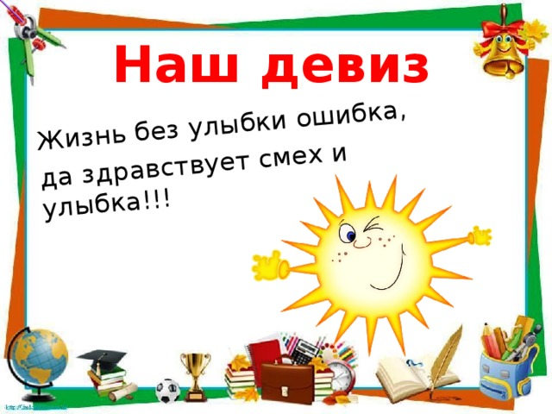

На каждом мероприятии самые активные участники получают знаки отличия – разноцветные ладошки. Цвет соответствует цвету дня и мероприятия. В конце смены, все знаки обмениваются на ордена.

- технология игры; понимается как форма деятельности взрослых и детей в условных ситуациях. Основные правила: добровольность, получение удовольствия, обязательное присвоение ролей и их проигрывание.
- технология психолого-педагогического сопровождения детей, предполагает непрерывную систематическую поддержку детей педагогами Центра. Эта технология связана с выявлением проблем у детей и решение их при обязательной активности ребёнка.

Формы реализации.

Для более успешной реализации нашей программы мы используем различные формы работы с детьми.
Беседа – эта форма хорошо знакома детям из школьной жизни, но беседы, проводимые онлайн режиме (телефон, ватсап, эл. почта). отличаются тем, что они проводятся в дистанционном форма.
Викторина - один из вариантов интеллектуального турнира. Суть её известна: участникам предлагаются вопросы в онлай и оффлан режиме, на которые необходимо найти правильные ответы. Викторина имеет золотое правило: «Каков вопрос – таков ответ!», поэтому нужно помнить о корректности вопроса и его формулировки.
Конкурс – это состязание в онлай режиме в каком-либо виде деятельности, имеющее целью выделить наилучших участников, лучшие работы и т.д.

Час здоровья- форма организации физкультурно-оздоровительной работы в онлан режиме. На спортивном часе можно разучивать и проводить спортивные, семейные, командные игры, различные подвижные игры и состязания.
Экскурсия – онлан посещение достопримечательных мест с образовательной целью.
Так как эта программа рассчитана на детей, обучающихся в начальной школе и детей с ОВЗ, основной формой организации является игра. Игра для детей самая естественная форма проявления их деятельности, в которой осознаётся, изучается окружающий мир, открывается широкий простор для проявления творчества, личной активности. Деятельность, досуг, развлечение, развитие, становление, формирование, отдых, познание – это игра.
Работа по программе предусматривает использование различных форм игры:
-физические
- интеллектуальные
-имитационные
-музыкальные
- литературные
- театральные
- коллективные и т.д.

Кадровое обеспечение.

Для реализации программы необходим слаженный сплоченный коллектив единомышленников. В нашей онлайн –площадке воспитатели, это педагоги Центра, Зиновьева М.Г (воспитатель Центра), Курбанова И.С. (учитель-дефектолог), Хадырова Ф.М.(педагог-психолог).

Они знают своих воспитанников, работали сними в течение всего года
Руководит работой воспитателей начальник летней досуговой онлан – площадки Лиманова С.Н.
Итог:
Педагогический состав: 4 чел.
Утверждение кадрового обеспечения лагеря проводится на педагогическом совете в мае.

Материально-техническое обеспечение.

Оборудование. | 4 ноутбука, 2 принтера
Канцелярские принадлежности | Бумага для печати, цветная бумага, гуашь, цв. карандаши, клей,картон

Критерии оценки эффективности программы.

Внутренние критерии
(изучение динамик личностных характеристик детей)

1.Критерий развития творческих способностей.
Показатели: умение оценивать проблему, принять правильное решение, найти несколько способов решения.
Методики: решение творческих ситуаций, тестирование, выполнение творческих отчётов, участие в онлан - мероприятиях.
2. Критерии нравственного развития.
Показатели: отношение к другим людям, отношение к себе.
Методики: наблюдения, беседы, анкетирование, самооценка, взаимооценка.
3. Критерии здоровья.
Показатели: удовлетворение в полноценном отдыхе, самооценка физического и психологического состояния.
Методики: наблюдение, анкетирование, тестирование, беседа.

Внешние критерии
(изучение условий, обеспечивающих достижение целей программы)

1.Критерии удовлетворённостью программой.
Методики: опросы, анкетирование, беседа.
2.Критерии эффективности реализации программы.
Методики: анализ продуктов деятельности, беседа.

Предполагаемые результаты.

Для детей:
- Удовлетворение потребности в полноценном отдыхе.
- Реализация интересов, духовное обогащение, пробуждение новых интересов.
- Реализация склонностей и способностей в различных видах деятельности.
- Формирование у детей первоначальных знаний о здоровом образе жизни.

Для родителей:
- Отработка навыков общения с ребенком.

План-сетка
Работы летней досуговой онлайн – площадки
«Улыбка»
в ГБОУ «Центр «Рука в руке» июнь 2020 г.

№ | Наименование мероприятия | Дата проведения
1 | День защиты Детей | 01.06.2020 г.
2 | День здоровья | 02.06.2020 г
3 | День ПДД | 03.06.2020 г
4 | День сказок | 04.06.2020 г
5 | День мультфильмов | 05.06.2020 г
6 | День поделок из бумаги | 08.06.2020 г
7 | День летних раскрасок | 09.06.2020 г
8 | День рисования | 10.06.2020 г
9 | День России | 11.06.2020 г
10 | День загадок | 15.06.2020 г
11 | День игр на свежем воздухе | 16.06.2020 г
12 | Музыкальный калейдоскоп | 17.06.2020 г
13 | День родительской грамотности | 18.06.2020 г
14 | День полезных советов от МЧС | 19.06.2020 г

Психолого-педагогическое сопровождение участников программы.
Результативность и успешность реализации нашей программы мы отслеживаем с помощью следующих методик:
-Методика незаконченных предложений.
-Методика определения самочувствия, активности и настроения.
-Социологические опросы.
Диагностика психо-эмоциональной комфортности на начало смены.
1.Хотел ли ты пойти в посещать онлайн - площадку?
2. Легко ли ты находишь друзей?
3.Ты общительный человек?
4.Ты человек организованный?
5. Можешь ли ты попросить о помощи в трудной ситуации?
6. Умеешь ли ты прислушиваться к советам родителей?
7.Можешь ли ты сам, без посторонней помощи найти себе дело по душе?
8.У тебя чаще бывает хорошее настроение?
9. Любишь ли ты придумывать дела, праздники, принимать в них участие?
10. Любишь ли ты спорт?
11. Уверен ли ты, что посещение онлан – площадки пройдёт весело и интересно?
Методика «Незаконченное предложение».
- Когда наступают летние каникулы…
- Онлан – площадку я посещаю, чтобы…
- Мне бывает трудно, когда…
- Мне бывает интересно, когда…
- Если меня обижают я…
- Когда меня хвалят я…
- Когда мне грустно я…
- Мне бывает трудно, когда я…
- Когда мне плохо я…
- Когда меня ругают…
- Я боюсь…
- В воспитателях самое главное…
- Весело - это когда…
- Счастье – это когда…
Диагностика, применяемая в основной период, отслеживающая уровень комфортности пребывания ребёнка в онлан - площадке.
Найди свое место в кругу психологического комфорта.
10- высокий уровень, максимум комфортности.
7- легкий дискомфорт.
5- 50/50
3-весьма ощутимый дискомфорт.
0- низкий уровень, максимум дискомфорта.

Диагностика, используемая в итоговом периоде.
1. Время, проведённое в онлан - площадке, я бы оценил…
2. У меня в онлан - площадке было чаще хорошее настроение.
3. В онлан - площадке у меня появились новые интересы.
4. Я вновь хотел бы принять участие в онлайн - площадке.
5. Самым трудным для меня в онлайн - площадке было…
6. За время, проведенное в онлайн - площадке , я научился…
7. Больше всего за смену мне понравилось, запомнилось…
8. Уходя из онлайн - площадки , я хотел бы сказать…
Ежедневная рефлексия.
В конце дня дети рисуют листе бумаги «экране настроения» разноцветные рожицы.
Смеющуюся рожицу – день прошёл отлично.
Спокойную – день прошёл хорошо.
Унылую – день не удался.

Используемая литература:

- Загородный летний лагерь/Сост. С.И. Лобачёва, В.А. Великородная, К.В. Щиголь. – М: ВАКО, 2008. – 288 с. – (Мозаика детского отдыха).

- Копилка вожатого: проблемы эффективного взаимодействия с детьми/ авт.сост. А.П. Красичкова, Д.Н. Зимин. - Волгоград: Учитель, 2007. - 153 с.

- Праздничный калейдоскоп. 1-4 классы: утренники, КВН, театрализованные шоу, игры, посиделки/ авт.-сост. Е.В. Шаталова. –Волгоград: Учитель, 2008. - 189 с.

- Портфель вожатого: сценарии мероприятий; программы организации отдыха детей; практические материалы по овладению опытом вожатского мастерства / авт.-сост. А.А. Маслов. – Волгоград: Учитель, 2007. – 237с.

-Летний лагерь на базе школы / авт.-сост. Е.В. Савченко, О.Е. Лобачёва, Е.И. Гончарова. – М.: ВАКО, 2007. – 336 с. – (Мозаика детского отдыха).

